Valná hromada krajských MAS 17.2.2022

Za účasti hejtmana Olomouckého kraje Josefa Suchánka a jeho náměstka pro regionální rozvoj Jana Šafaříka proběhla v Plumlově valná hromada Krajského sdružení Národní sítě Místních akčních skupin Olomouckého kraje.

Účastníci setkání projednali činnost organizace v roce 2021. Zabývali se také jejím hospodařením a stavem členské základny. Nechyběl ani návrh náplně činnosti na tento rok.

Krajské sdružení je tvořeno všemi místními akčními skupinami sídlícími na území Olomouckého kraje. Cílem sdružení je partnerství s relevantními aktéry na krajské úrovni, plní také důležitou roli komunikační platformy pro výměnu dobré praxe mezi šestnácti členskými MAS.

[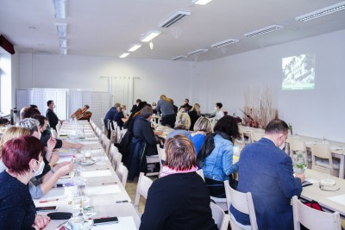](https://www.olkraj.cz/data/clanek_fotogalerie/1132/foto/img-6084.jpg)

[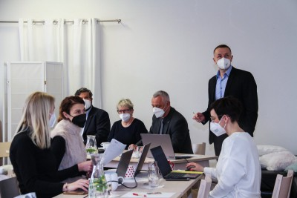](https://www.olkraj.cz/data/clanek_fotogalerie/1132/foto/img-6086.jpg)

[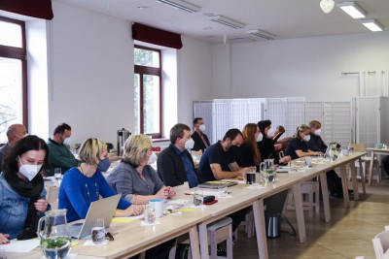](https://www.olkraj.cz/data/clanek_fotogalerie/1132/foto/img-6088.jpg)

[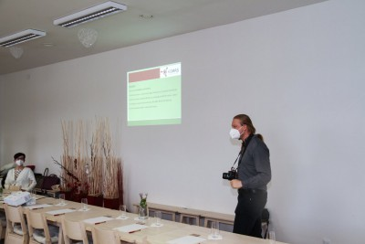](https://www.olkraj.cz/data/clanek_fotogalerie/1132/foto/img-6092.jpg)

[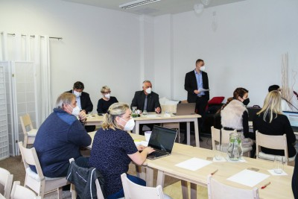](https://www.olkraj.cz/data/clanek_fotogalerie/1132/foto/img-6094.jpg)

[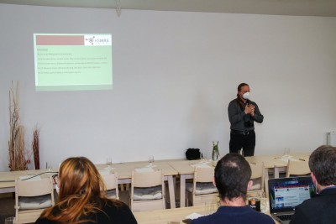](https://www.olkraj.cz/data/clanek_fotogalerie/1132/foto/img-6095.jpg)

[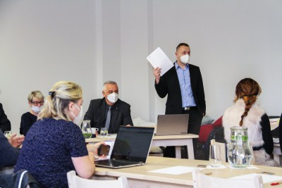](https://www.olkraj.cz/data/clanek_fotogalerie/1132/foto/img-6097.jpg)

[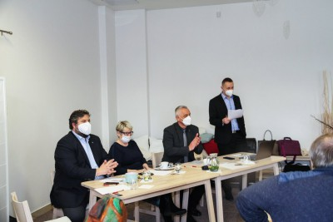](https://www.olkraj.cz/data/clanek_fotogalerie/1132/foto/img-6098.jpg)

[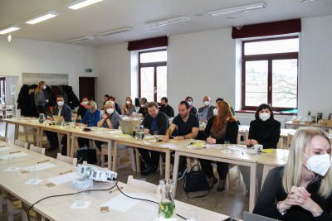](https://www.olkraj.cz/data/clanek_fotogalerie/1132/foto/img-6099.jpg)